Hettich remporte trois prix Red Dot Design Award 2022
Les systèmes d’éclairage, d’amortissement et de coulisse ont été primés

Hettich a remporté à trois reprises le prix de design Red Dot Award renommé dans le monde entier dans la catégorie « Product Design ». Le module AvanTech YOU avec signature lumineuse, le système d’amortissement Push to open Silent pour les portes pivotantes et la coulisse Quadro Compact FE 20 pour les armoires à vin réfrigérées ont été primés pour leur qualité de design exceptionnelle.

Avec ses trois produits primés, Hettich montre clairement que les ferrures innovantes sont souvent la base d’un design de meubles exigeant et fonctionnel. Le système de tiroirs AvanTech YOU va encore plus loin et est la plateforme par excellence pour de multiples designs possibles. En plus de la couleur, du format et du matériau que l’on peut choisir librement, le système AvanTech YOU avec signature lumineuse dernièrement primé ajoute un éclairage chargé d’émotions : la lumière à LED homogène de 4000 K dans les profilés clipsables éclaire les tiroirs ouverts de l’intérieur ou projette une note attrayante vers l’extérieur. Même les inserts en verre à chant poli ou poncé se présentent sous leur meilleur jour grâce à AvanTech YOU avec signature lumineuse. Ce système fonctionne sans câble supplémentaire dans le meuble et peut être ainsi facilement monté ultérieurement sur un tiroir.

Le jury a été également convaincu par le système Push to open Silent dernièrement élaboré pour les portes pivotantes de Hettich. Cette solution vient combler un vide en matière de confort pour le design sans poignée, car il n’y avait jusqu’à cette date aucun retour automatique amorti pour un système d’ouverture mécanique pour les portes pivotantes. Des piles courantes dans le commerce sont intégrées dans le boîtier Push to open. Elles fournissent l’énergie nécessaire pour ramener le poussoir dans sa position initiale après l’ouverture de la porte sans poignée. Le système d’amortissement compact est tout simplement vissé dans le corps de meuble et la version blanche, grise ou anthracite harmonise parfaitement avec la couleur du corps de meuble respectif.

Le système de coulisses pour tiroir primé Quadro Compact FE 20 pour les armoires à vin réfrigérées se distingue également par son design et son confort exceptionnels qui répondra aux exigences les plus élevées. Il est conseillé de manipuler sans vibration les bouteilles de vin afin de ne pas nuire à la qualité du vin et à l’expérience gustative. Le système de coulisse pour tiroir Quadro Compact permet de manipuler en douceur et sans vibration les tablettes coulissantes de l’armoire à vin réfrigérée. Les billes hybrides garantissent un fonctionnement très tranquille et presque sans vibration des coulisses. Des modules disponibles en option comme le retour automatique amorti accroissent le confort d’utilisation. La surface sombre de la coulisse fait que son look harmonise parfaitement avec le design de l’armoire à vin réfrigérée.

Trois produits, trois fonctions différentes, un but commun : un design de meuble fonctionnel et émotionnel exceptionnel.

Vous pouvez télécharger les ressources photographiques suivantes sur www.hettich.com, Menu : Presse :

Illustrations
Légendes des photos

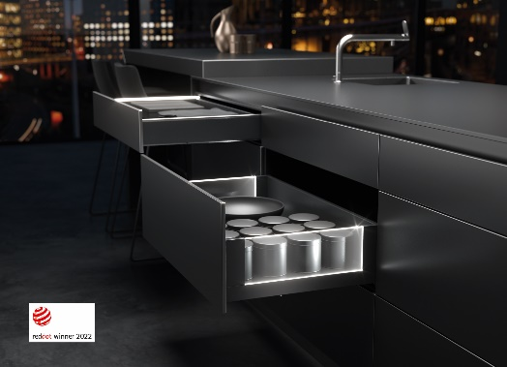

PR_132022_a
Le lauréat du prix Red Dot Award 2022 : le module AvanTech YOU avec signature lumineuse de Hettich donne une signature lumineuse élégante aux tiroirs.
Photo : Hettich

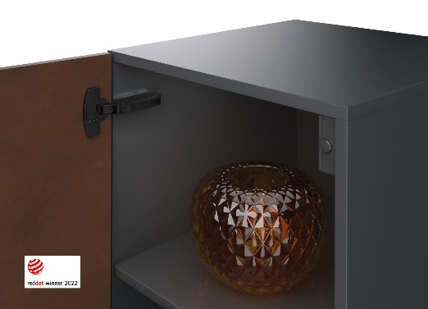
PR_132022_b
Le lauréat du prix Red Dot Award 2022 : Push to open Silent de Hettich permet de fermer en douceur les portes pivotantes sans poignée.
Photo : Hettich

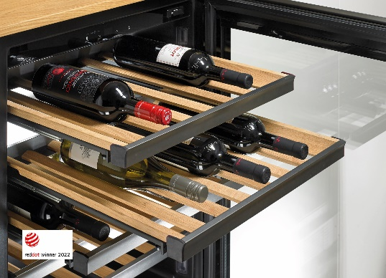
PR_132022_c
Le lauréat du prix Red Dot Award 2022 : le système de coulisses pour tiroir Quadro FE 20 pour les armoires à vin réfrigérées de Hettich permet une utilisation en douceur et est d’une élégance remarquable.
Photo : Hettich

À propos de Hettich
La société Hettich a été fondée en 1888 et est aujourd'hui l’un des plus importants et des plus prospères fabricants de ferrures pour meubles au monde. Plus de 7400 collaboratrices et collaborateurs travaillent tous ensemble dans près de 80 pays dans un seul but : développer de la quincaillerie intelligente pour les meubles. C'est ainsi que Hettich inspire les gens du monde entier et est un partenaire précieux pour l'industrie du meuble, le commerce et l'artisanat. La marque Hettich est synonyme de valeurs cohérentes : qualité, innovation et est connue pour sa fiabilité et sa proximité clients. Malgré sa taille et son importance internationale, Hettich est restée une entreprise familiale. Son indépendance vis-à-vis des investisseurs permet à l'entreprise de concevoir librement son avenir en mettant l'accent sur l'élément humain et la durabilité.

